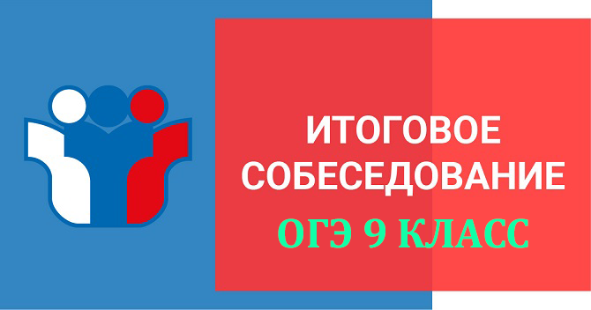

С целью информационно-разъяснительной работы по процедуре проведения итогового собеседования по русскому языку для обучающихся по образовательным программам основного общего образования, снятия психологической напряженности, создания атмосферы открытости и прозрачности при проведении итогового собеседования по русскому языку 07 февраля 2025 в 10.00 во всех муниципальных общеобразовательных учреждениях Урупского муниципального района проводится акция «Итоговое собеседование по русскому языку для родителей». Для участия в акции «Итоговое собеседование по русскому языку для родителей» родители, представители общественных организаций, средств массовой информации.

Зачет по итоговому собеседованию (ИС) является допуском к ОГЭ в 9 классе

**Задача ИС** — проверить умение девятиклассника:

* создавать монологические высказывания на разные темы;
* принимать участие в диалоге;
* выразительно читать текст вслух;
* пересказывать текст с привлечением дополнительной информации.

**Собеседование состоит из четырёх частей:**

* чтение текста вслух;
* подробный пересказ прочтённого текста с включением приведённого высказывания;
* монологическое высказывание;
* диалог с экзаменатором.

Экзамен проводится во вторую среду февраля. Дополнительные сроки — вторая рабочая среда марта и первый рабочий понедельник мая.